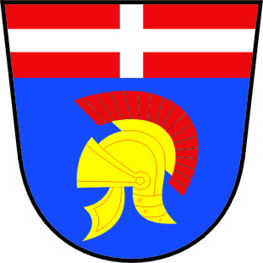
OBEC LAVIČNÉ IČO: 00276901
Lavičné 30, 569 04 Brněnec
461 523 145, 736 706 721, obec.lavicne@seznam.cz, www.lavicne.cz, ID datové schránky: 3zha3na

Výroční zpráva dle zákona 106/1999 Sb.

Ve smyslu ustanovení § 18 odst. 1. zákona č. 106/1999 Sb., o svobodném přístupu k informacím a v souladu s Usnesením vlády č. 875/2000 ze dne 6. září 2000 o Metodickém pokynu ke sjednocení postupu orgánů veřejné správy při zajištění práva fyzických a právnických osob za poskytnutí informací podle zákona č. 106/1999 Sb., o svobodném přístupu k informacím zveřejňuje Obec Lavičné Výroční zprávu za rok 2018 o své činnosti v oblasti poskytování informací.
§ 18, odst. 1, písm. a) Počet podaných žádostí o informace: 0
§ 18, odst. 1, písm. b) Počet podaných odvolání proti rozhodnutí: 0
§ 18, odst. 1, písm. c) Opis podstatných částí každého rozsudku soudu: 0
§ 18, odst. 1, písm. d) Výsledky řízení o sankcích za nedodržování tohoto zákona bez uvádění osobních údajů: řízení o sankcích nebyla vedena
§ 18, odst. 1, písm. e) další informace vztahující se k uplatňování tohoto zákona: 0

V Lavičném dne 23. 1. 2019

Jana Bártová
………………………………….
starostka

